**毕业档案确认操作步骤（20220515）**

第一步：学生账号登录“普通高中学生成长档案袋管理平台”，如图：

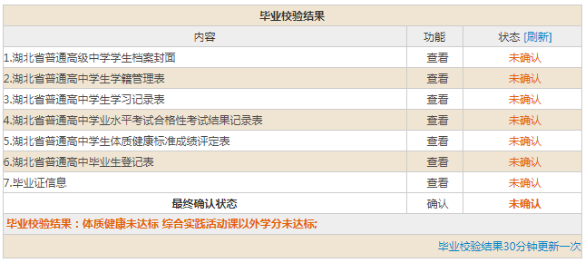

第二步：请点击每一条“查看”，点进去之后用鼠标手动点击正下方“更新”按钮，（如下图）更新成功后，再查看自己的信息，是否还有问题，有问题切记先不要急着提交！反馈给班主任，没有问题就点击提交即可。

**一共有7个表格需要确认，详细内容如下：**

表0:

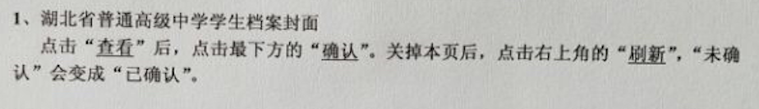（示例）

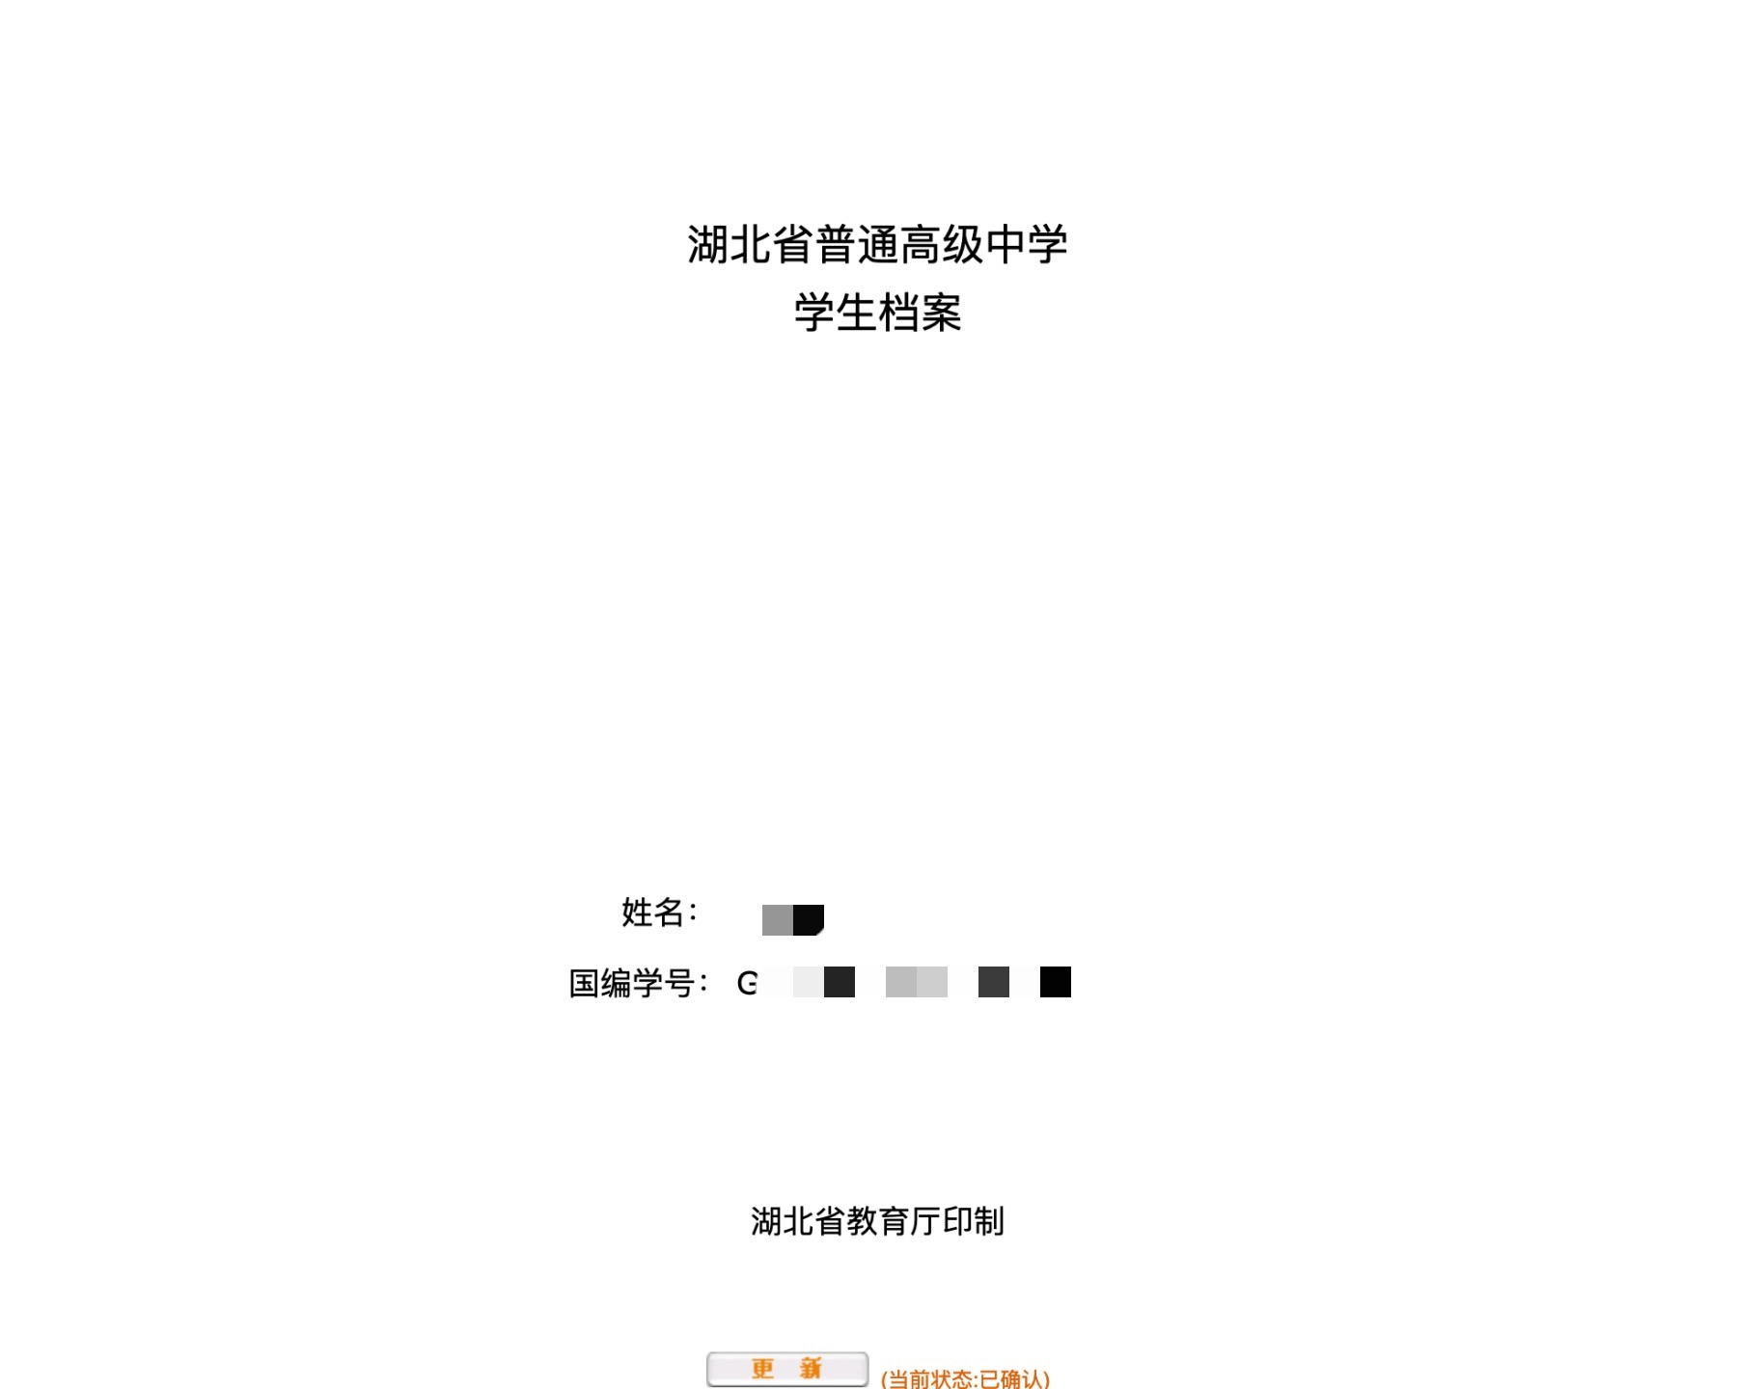

表1:

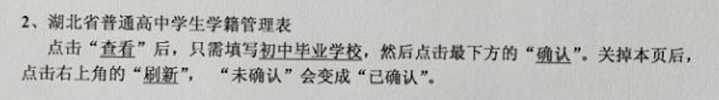

（示例）

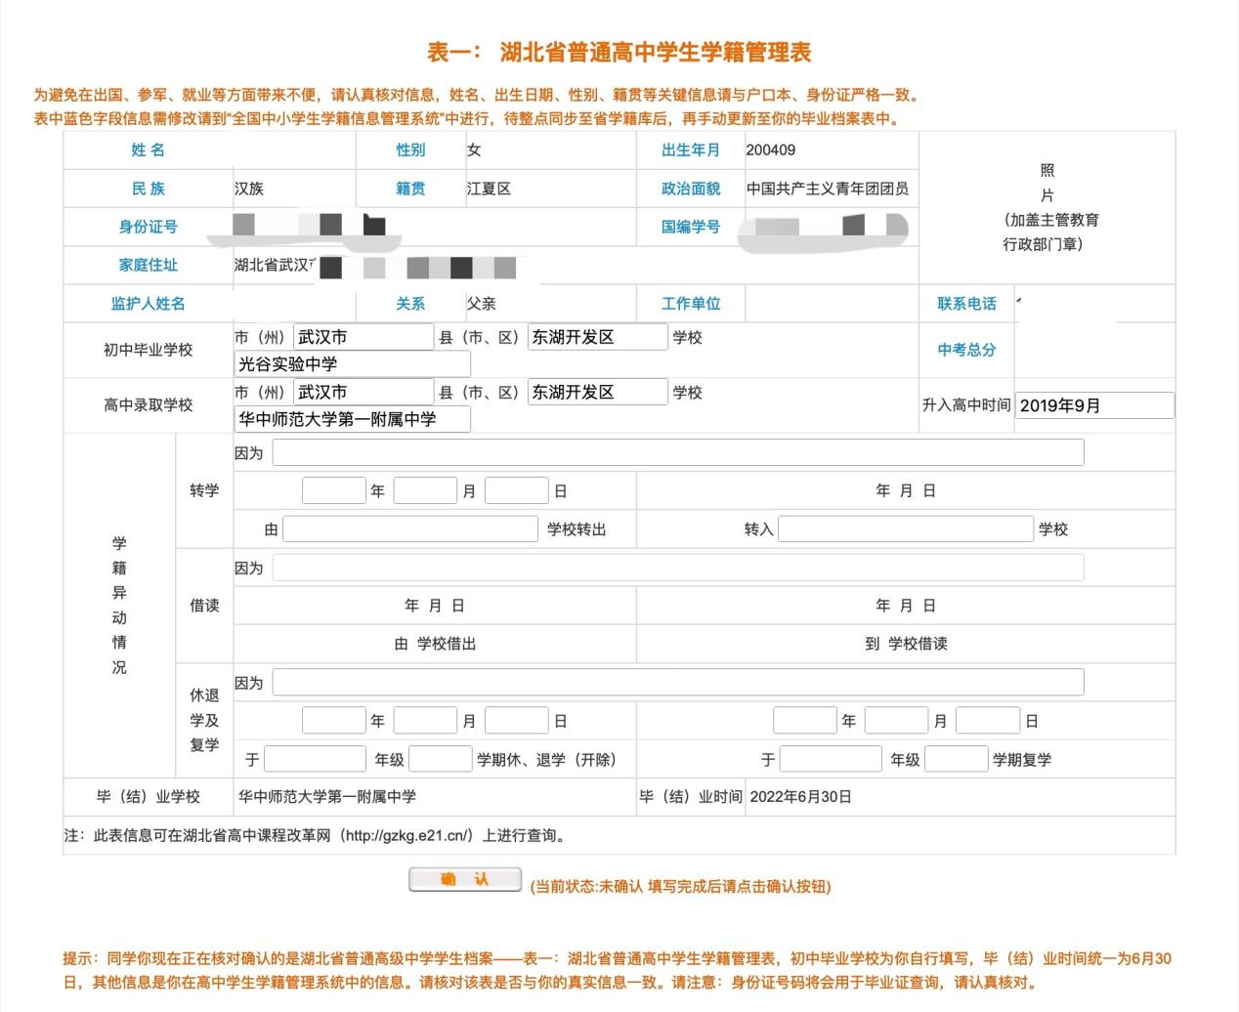

注：蓝色字段有误请联系管理学籍的万军老师修改。

表2:

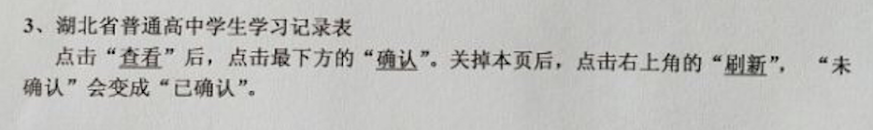

（示例）

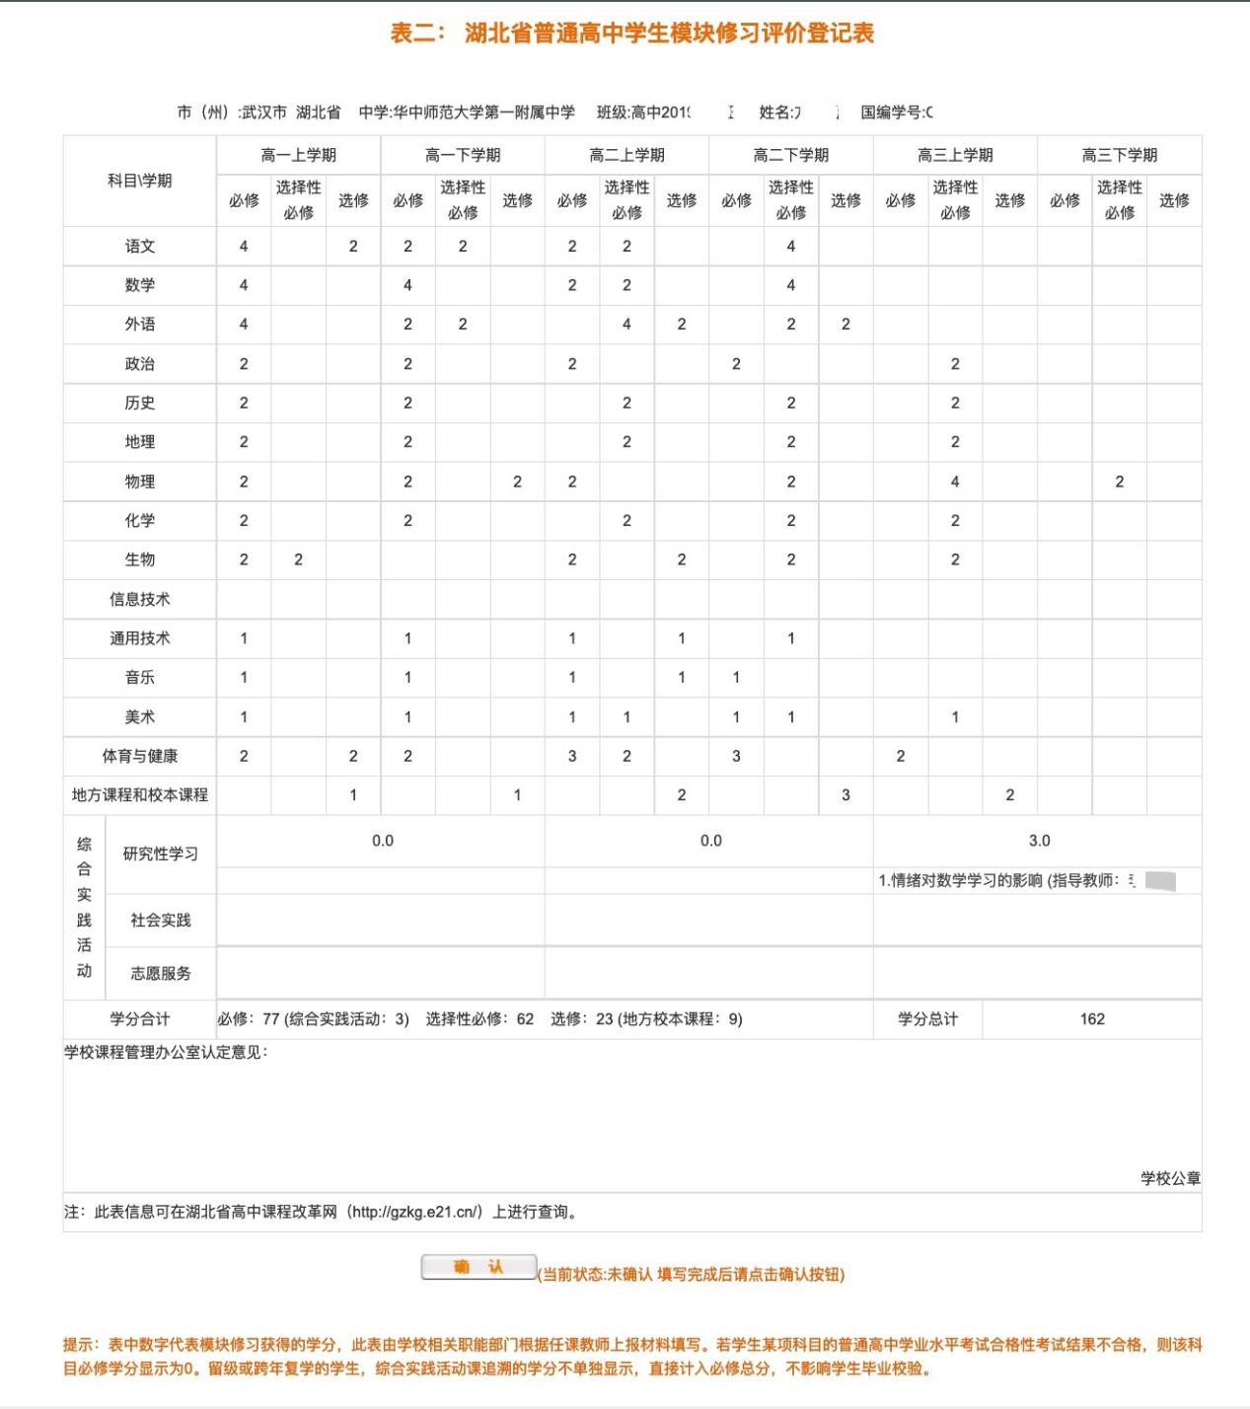

注：综合实践活动有问题请联系综合实践活动老师

其他学分有问题请联系蒋美玲老师

表3:湖北省普通高中学业水平考试合格性考试结果记录表

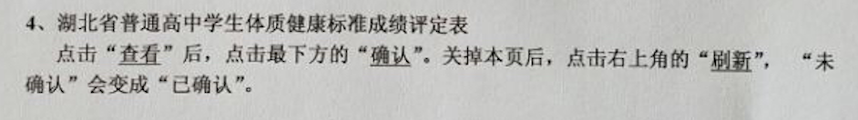

（示例）

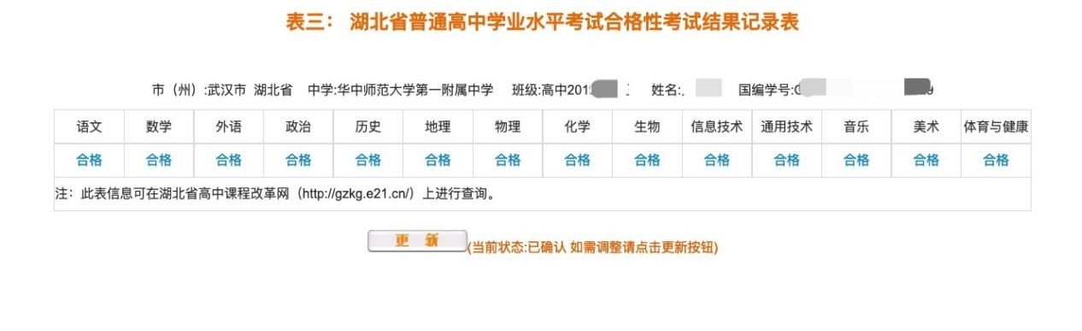

注：合格考有问题请联系学考管理老师。

表4:

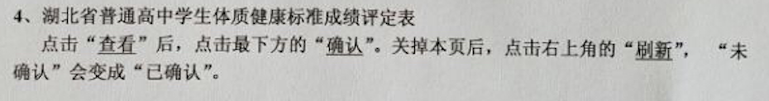

（示例）

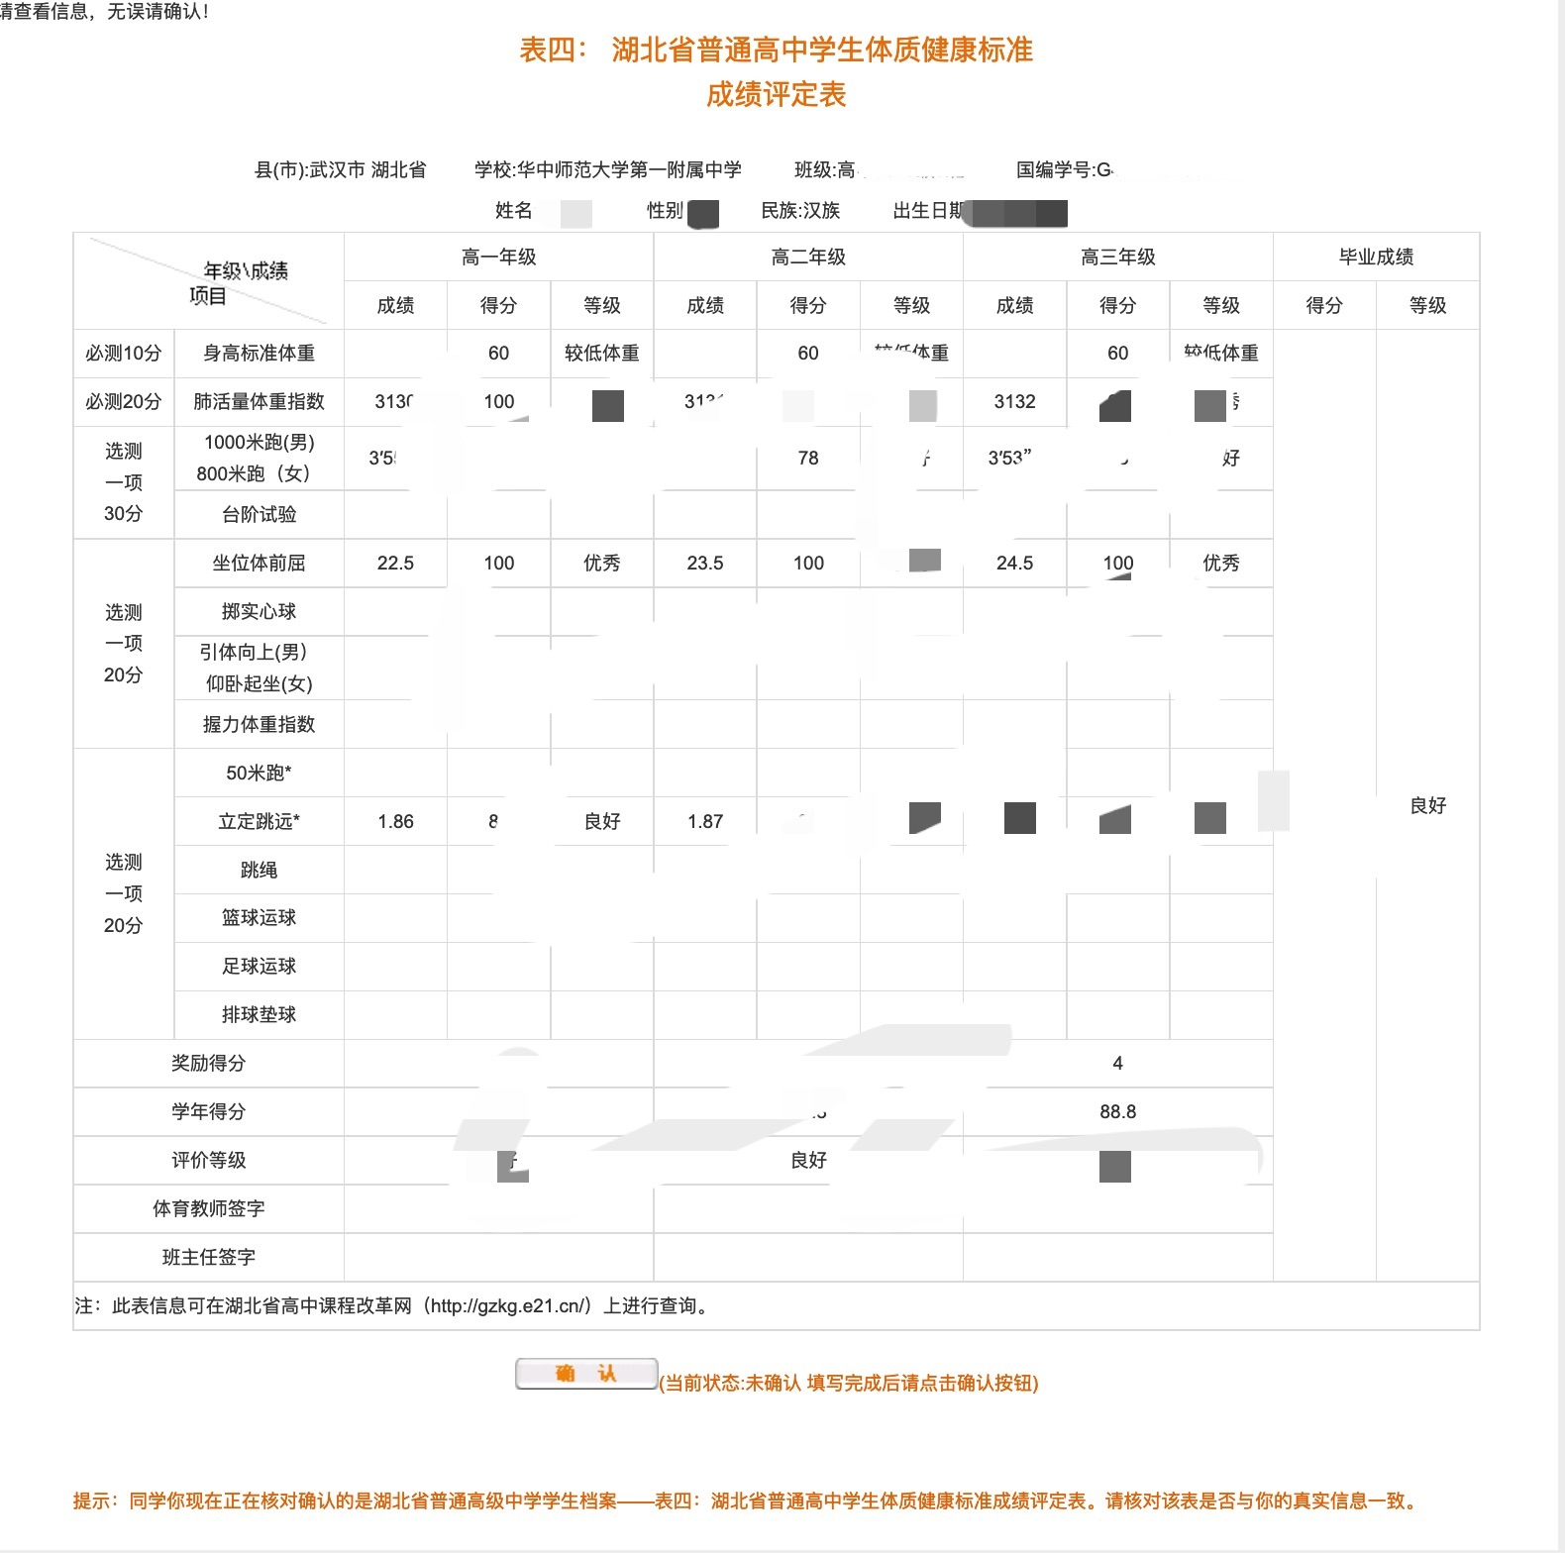

注：体测有问题请联系高三体育组老师。

表5:

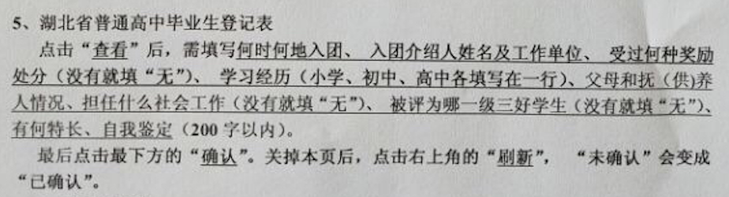

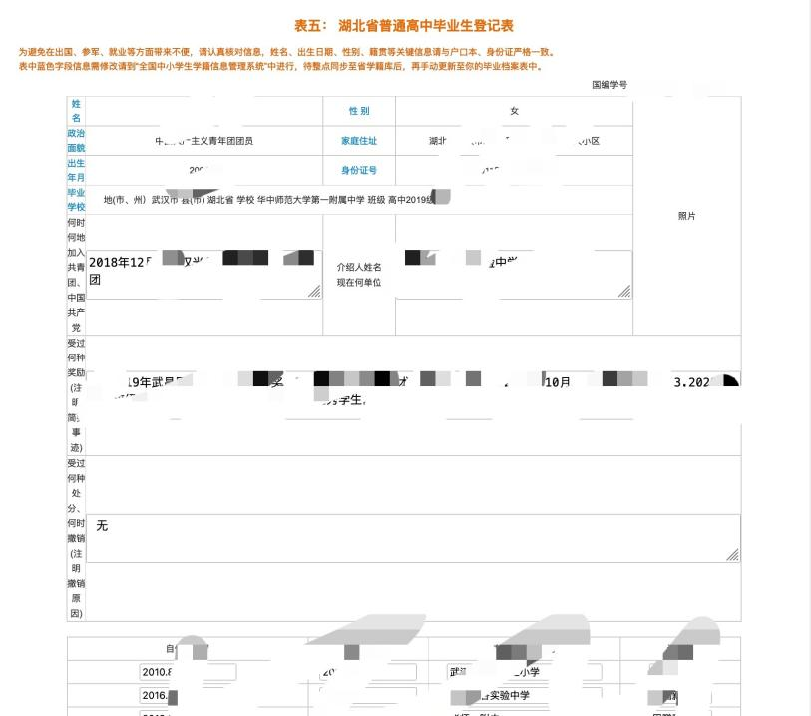

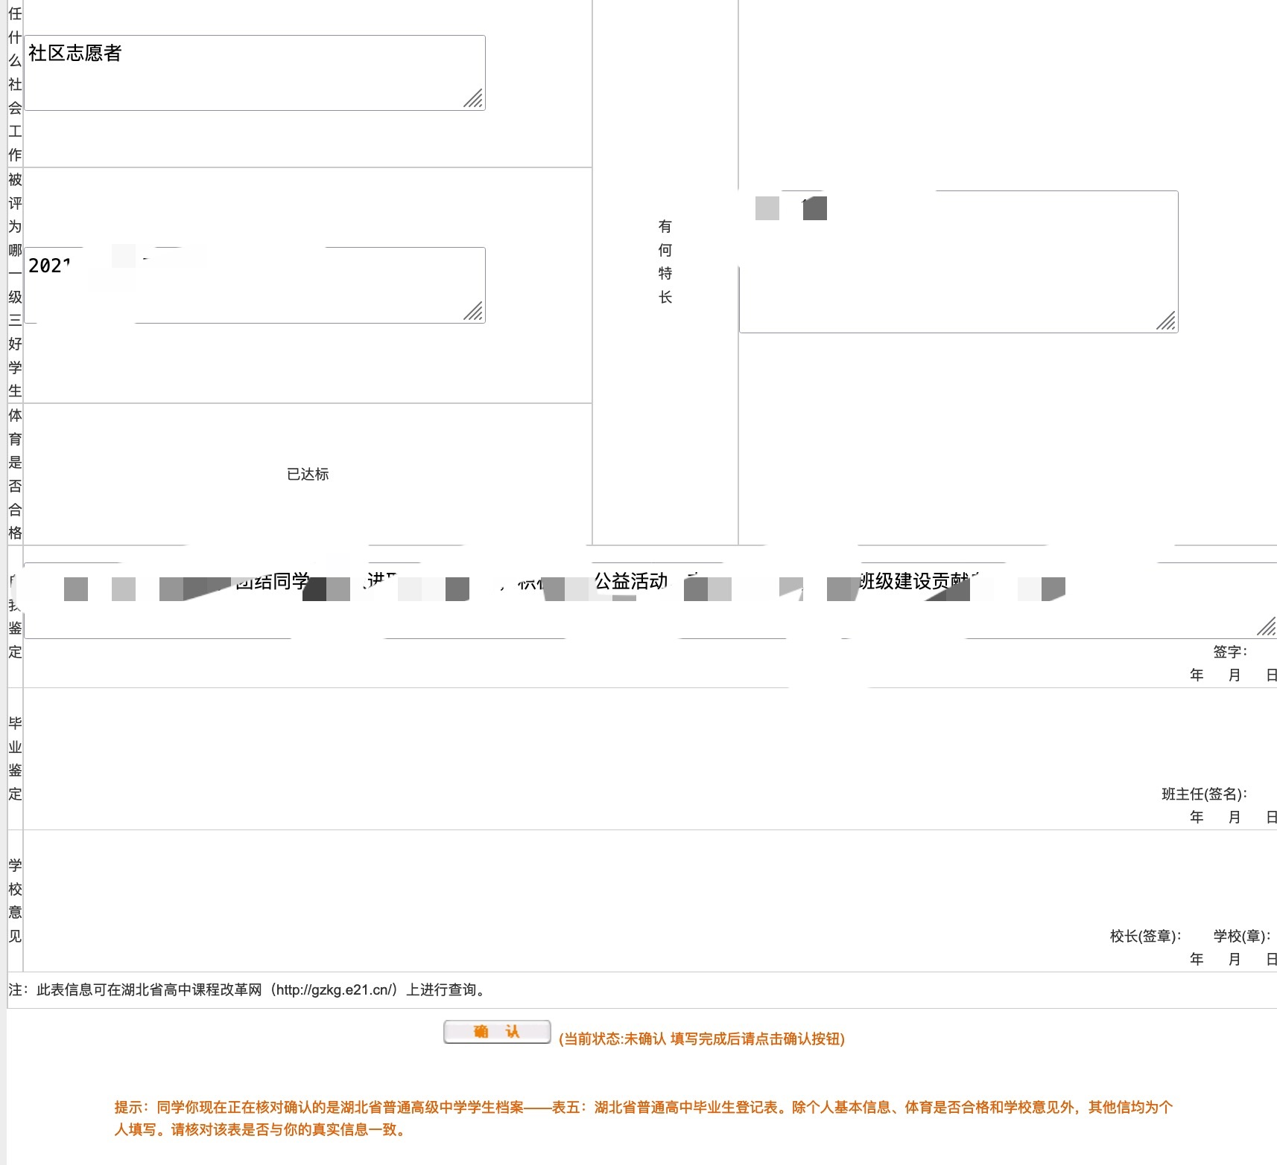

注：蓝色字段有误请联系管理学籍的万军老师修改。毕业鉴定由班主任填写，学校意见由综合实践活动老师填写。

表6:

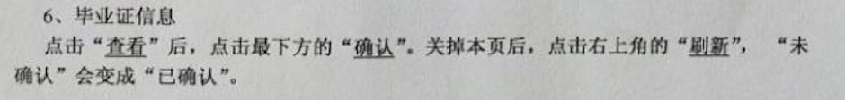



**关于毕业校验结果：**

出现“体质健康未达标”联系体育组刘建老师

出现“综合实践活动课学分未达标”联系综合实践活动老师

出现“综合实践活动课以外学分未达标”联系负责学分的蒋美玲老师

蓝色字段学籍信息有误联系管理学籍的万军老师

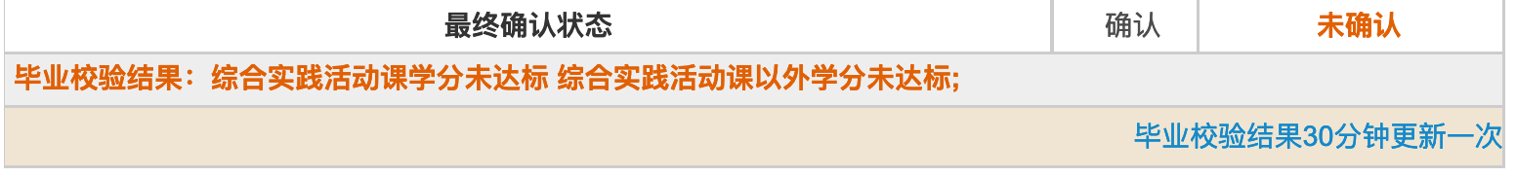

其他提示：

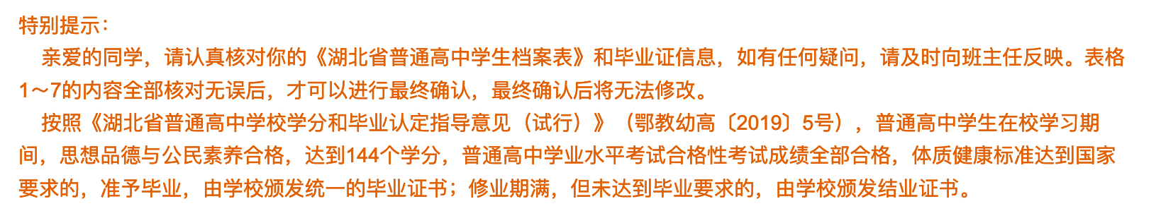

**注意！以上确认过程中，有问题切记先不要急着提交！提交后档案就锁定无法更改了，将问题反馈解决后再核对提交。**